Da Trump a Grillo, fake news usate come salvagente. Cosa succede se minacciano l’ordine sociale?
FAKE NEWS E IL LATO OSCURO DEL WEB: COME ARGINARLE? ORA ANCHE I COLOSSI SI MUOVONO
Marco Alessandri

Il tema delle fake news non è di certo nuovo. E’ sempre esistito, almeno sin da quando ha preso forma il giornalismo moderno. Si tratta delle così dette “bufale”, ovvero di notizie false e prive di fondamento fatte circolare per perseguire uno scopo, che può essere quello di destabilizzare un ambiente politico, minare la credibilità di un individuo o, nei casi più estremi, creare il caos.
Ma se un tempo le notizie venivano fornite dopo un lungo processo di selezione che presupponeva il verificare la credibilità della fonte e la veridicità della notizia, ora con l’avvento del web 2.0 tale compito di selezionatori non è più affidato a degli esperti, ma a noi stessi, i fruitori. Siamo noi che dobbiamo porci dal punto di vista dell’esperto e verificare una notizia.
E’ sempre possibile? Ovviamente, no. Il mare magnum che compone il web rende impossibile verificare ogni notizia da sé, per cui bisogna affidarsi alla fonte da noi ritenuta più attendibile e fidarsi di chi scrive per conto della fonte stessa. Anche questo, però, può non bastare. Può succedere, infatti, che la fonte da noi presa in considerazione possa aver preso la notizia da un’altra fonte che riteneva credibile ma che non si è rivelata tale. Così ha inizio il processo di diffusione di una fake news.
Un esempio che ha dell’incredibile è quello verificatosi durante le ultime elezioni negli Stati Uniti. In questo caso, dopo mirate ricerche si scoprì che alcuni degli articoli più condivisi nel paese provenivano in realtà da una cittadina macedone ed erano frutto della fantasia di un gruppo di adolescenti. Questi articoli erano spesso a favore di Trump e contro Hillary Clinton, non perché i protagonisti fossero pro Trump, ma perché avevano capito che articoli a favore del miliardario americano generavano più visualizzazioni, più pubblicità e quindi più introiti. Intervistato dalla CNN, uno dei ragazzi ha poi spiegato che grazie a questo metodo è arrivato a guadagnare anche 2000 euro al mese, in un paese in cui lo stipendio medio è di 350.
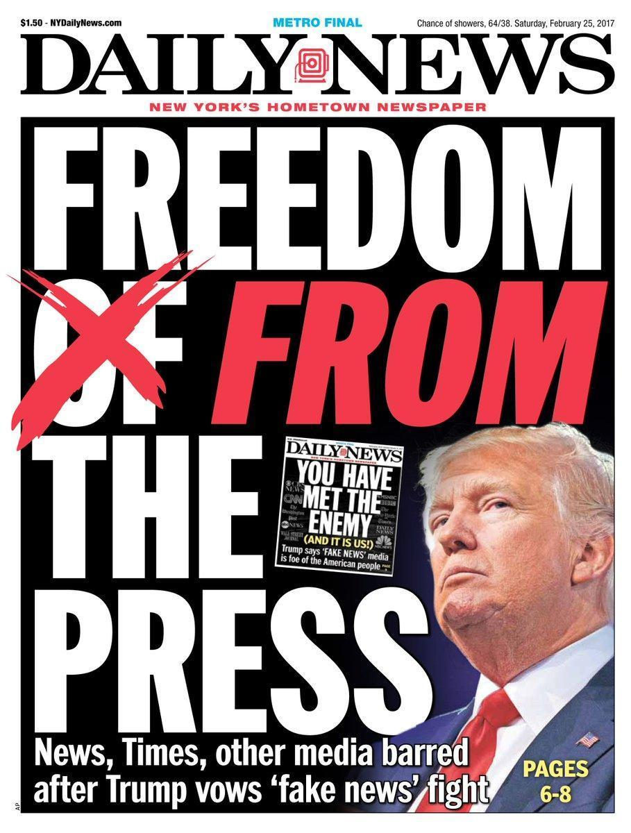
Una prima pagina del”Daily News” in polemica con le affermazioni di Trump

Anche in Italia il fenomeno della fake news è molto diffuso. Basti pensare a quanto accaduto durante il referendum per l’approvazione della nuova Costituzione, quando circolò la notizia secondo la quale sarebbero state ritrovate circa 500’000 schede già contrassegnate con una “x” sul “Sì”. La notizia, proveniente da una fonte sconosciuta, si verificò totalmente priva di fondamento ma, nonostante questo, finì per ricevere 200'000 condivisioni in poco tempo.

Detto che con l’avvento di internet e del web la diffusione di fake news ha visto un rapido aumento, va sottolineato però come proprio organi importanti nati sul web stiano muovendosi per mettere un freno a questo fenomeno. E’ questo il caso del social network più diffuso al mondo, Facebook. Il colosso dei social media, infatti, ha da poco diffuso un servizio che mette in guardia i lettori da notizie che sono state messe in dubbio da alcune organizzazioni che si occupano di controllare la validità delle news (due esempi sono Snopes e la Associated Press).
E’ ancora più recente la notizia secondo cui Facebook, in Gran Bretagna, con lo scopo di combattere la cattiva informazione nel mese che precede le elezioni politiche dell’8 giugno, ha provveduto ad acquistare intere pagine pubblicitarie di alcuni quotidiani per promuovere il proprio catalogo di norme da seguire per evitare di incombere in una "bufala" (controllare l’Url del sito, investigare sulle fonti, cercare feedback sul tema…). Oltre a questo, su richiesta di Zuckerberg, sono stati eliminati migliaia di account britannici sospetti.

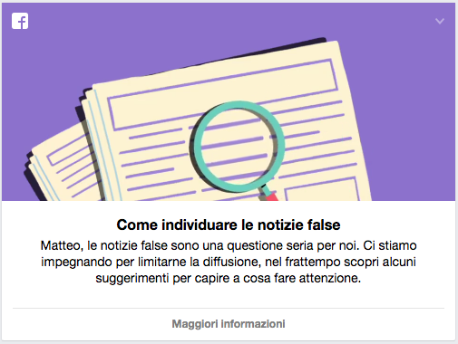
Il decalogo di Facebook con i passi da seguire per evitare le fake news

Anche Google, dal canto suo, ha deciso di prendere parte all’operazione anti-misinformazione, ovvero contro la diffusione volontaria di notizie false. Il motore di ricerca californiano ha infatti deciso di bloccare la pubblicità su tutti quei siti che producono e distribuiscono notizie false allo scopo di attrarre quanti più “click” possibili.
In Europa, invece, ci si è mossi in maniera diversa, lanciando proposte di legge per arginare il fenomeno. E’ accaduto in Germania, dove si sta lavorando per introdurre multe fino a 50 milioni di euro per tutti quei siti che non producono bufale, ma che semplicemente aiutano a diffonderle.
Tornando oltre Oceano, lo scorso febbraio 2017 si è scatenata una polemica sollevata dall’ufficio stampa di Donald Trump e rivolta contro la CNN e i mass media in generale. Tramite il suo account twitter, infatti, il Presidente degli Stati Uniti ha pubblicato un tweet dove afferma come i mass media non siano suoi nemici, ma nemici dell’intero popolo americano. A questo tweet se ne aggiunge uno seguente in cui il magnate newyorkese etichetta le informazioni fornite dai media come “false” e “disoneste”.
La CNN, in risposta, attraverso il proprio profilo Twitter ha dichiarato di rifiutarsi di pubblicare una campagna pubblicitaria promossa dallo staff del Presidente in cui venivano delegittimati i media e, anzi, ha poi richiesto che venisse rimossa l’inserzione, pena la non pubblicazione.
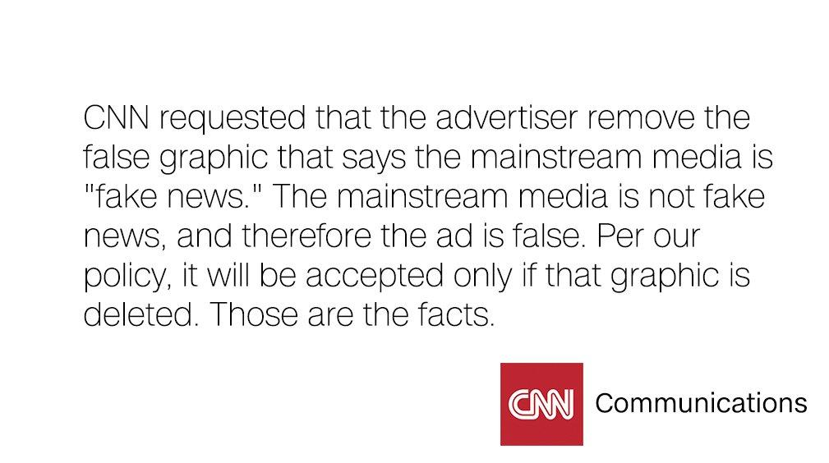
Il Tweet della CNN in cui si richiede che venga rimosso lo spot contro i mass media

L’intera questione ruotava intorno all’operato del Presidente nei suoi primi cento giorni in carica e al fatto che, secondo Trump e il suo staff, la CNN metteva in luce solo gli aspetti negativi, nascondendo ciò che è stato effettivamente realizzato, come la conferma di Neil Gorsuch nella carica di giudice associato della Corte Suprema degli Stati Uniti e l’autorizzazione della pipeline Keystone XL.
Lo spot promosso dalla Casa Bianca e che ha fatto infuriare la CNN era costruito in modo da mettere i giornalisti sotto una cattiva luce, con una voce narrante che si rivolgeva direttamente all’ascoltatore, affermando che “tu non saprai la verità guardando i telegiornali”.
La questione si è accesa, con il direttore esecutivo della campagna di Trump Michael Glassner che ha dichiarato pubblicamente come, non volendo diffondere il loro spot, la CNN si è fatta promotrice della censura. Oltre a ciò, Glassner ha aggiunto che, nonostante i tentativi di nascondere la verità, il popolo americano è consapevole che i media mainstream fanno del male, manipolando, ingannando e distraendo le persone.
A tutto questo si è somma il commento del Presidente del comitato nazionale repubblicano, Ronna McDaniel, la quale ha sottolineato come la libertà di espressione sia un segno distintivo della fondazione del popolo statunitense e ha invitato quindi la CNN a permettere che l'annuncio andasse trasmesso e a scusarsi per il tentativo di bloccare il messaggio.
Anche in questo caso, il caos causato dall’uscita di fake news ha portato a delle conseguenze storiche, con il Presidente americano che ha deciso di escludere testate come la CNN, il “New York Times”, il “Los Angeles Times”, “Politico.com” e altre dalla conferenza stampa quotidiana della Casa Bianca.
La conclusione di tutto questo non può che portare a una riflessione. Perchè se è vero che ci si sta muovendo per mettere fine alla diffusione di notizie false, o quantomeno si sta cercando di porci un limite, va anche detto come la miglior maniera per non rischiare di essere vittime di fake news sia quella di controllare in prima persona quanti più elementi possibili in una notizia, cominciando dall’Url.
Perchè, dopotutto, i migliori garanti della verità siamo sempre noi stessi.

